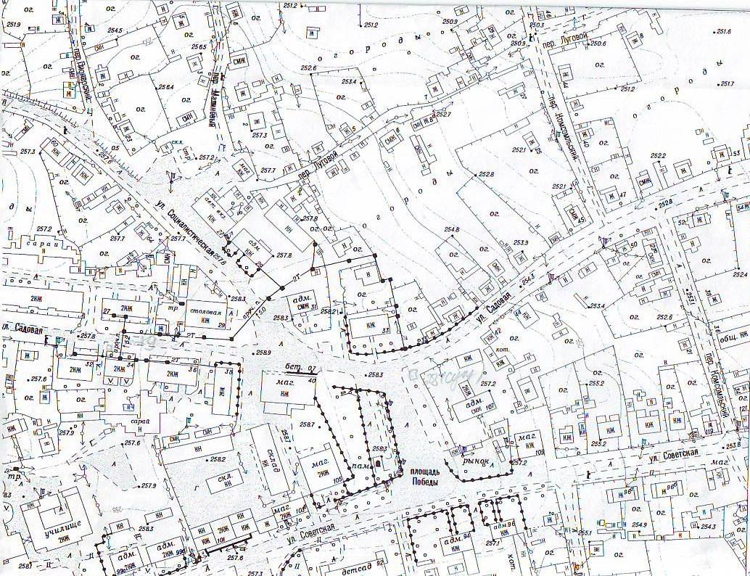
9
2
6

- место установки рекламных конструкций

- место установки существующих рекламных конструкций

М 1:2000
Схемы размещения рекламных конструкций на территории муниципального образования Красногорский район Алтайского края (Фрагмент 2)
Приложение 5
к постановлению
Администрации района от
17.11 .2016 № 594

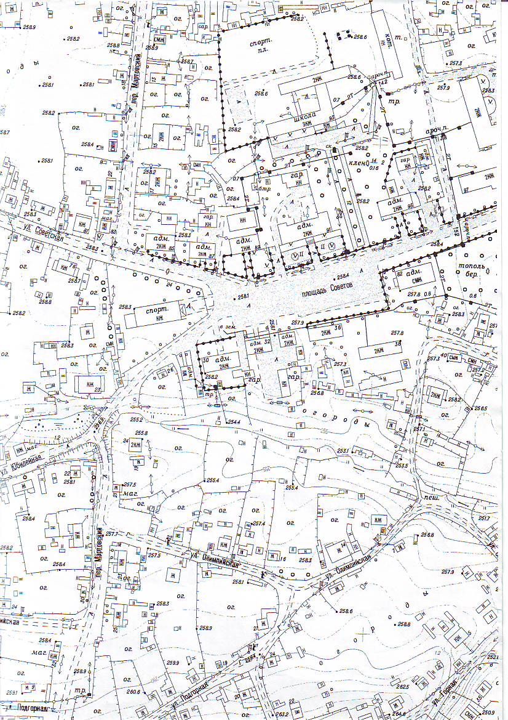
12

- место установки рекламных конструкций

- место установки существующих рекламных конструкций

М 1:2000

